鸡蛋周报（20180917--20180921）
杨晓霞
从业资格证号：F3028843
投询资格证号：Z0010256
电话：0351-7342558
邮箱：yangxiaoxia@hhqh.com.cn

- 鸡蛋现货
2018年9月21日 | 主产区鸡蛋现货价格（元/斤）
 | 价格 | 周度涨跌
广东 | 5.15 | +0.15
河北 | 4.56 | +0.12
山东 | 4.8 | +0.35
主产区均价 | 4.8 | +0.21
主销区均价 | 4.715 | +0.22
产销均价 | 5.049 | +0.204
主产区鸡苗均价 | 涨跌 | 主产区淘汰鸡均价 | 涨跌
2.9（元/羽） | +0.2 | 4.08（元/斤） | +0.27

当周（9月17日-9月21日）鸡蛋现货价格：
主产区鸡蛋价格：广东5.15元/斤，较上周上涨0.15元/斤；河北4.56元/斤，较上周上涨0.12元/斤；山东4.8元/斤，较上周上涨0.21元/斤；主产区均价4.8元/斤，较上周上涨0.22元/斤；主销区均价4.715元/斤，较上周上涨0.22元/斤；产销均价5.049元/斤，较上周上涨0.204元/斤。
主产区鸡苗均价：2.9元/羽，较上周上涨0.2元/羽。
主产区淘汰鸡均价4.08元/斤，较上周上涨0.27元/斤。

- 鸡蛋期货
当周（9月17日-9月21日）鸡蛋期货
鸡蛋截至收盘，主力合约收盘价3899元/500千克，开盘价3900元/500千克，全天高价3908元/500千克，最低价3886元/500千克，下跌10元/500千克，跌幅0.26。
今日鸡蛋主力合约成交量9.69万手，减少3.58万手；持仓量15.2万手，减少522手。
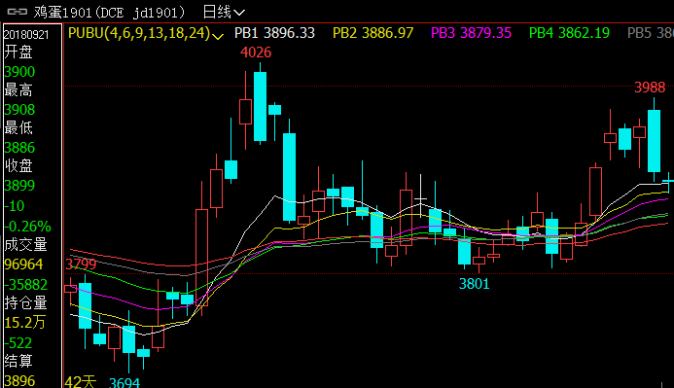
- 综合观点
今日全国大部分地区蛋价持稳，部分区域涨跌调整，当前反映节日前夕需求减少，且近日蛋价较高，部分业者担心蛋价有回落风险，收购谨慎，整体走货较前两日有所减缓，预计后期全国蛋价或稳中震荡调整。
本周鸡蛋期货近远月合约不同程度收高，其中以近月合约表现亮眼，除1809合约为交割合约流动性受限以外，中秋国庆节后的近月合约大幅拉涨，其中鸡蛋1810合约收涨4.66%，最高价探升至3895元/500千克，鸡蛋1811合约以及1812合约涨幅分别为3.30%和2.21%，主力合约1901涨幅1.60% 收于3949元/500千克，站位于近一个月以来新高。
现货价格自7月份开始一路上涨，8月份开启中秋备货上涨模式后，升至高点4.93元/斤，随后逐步回落至4.26元/斤，进入9月份以后，鸡蛋现货价格止跌回暖，近期现货价格维持窄幅调整，全国鸡蛋现货均价4.55元/斤，中秋临近，产区本地商超农贸需求增加，提振近期蛋价，但据历年产区鸡蛋均价对比，中秋国庆过后蛋价仍存大概率回落预期。预计短期盘面仍将保持震荡运行。
- 交易策略建议
1901合约保持观望或短线交易。

风险揭示：您应当客观评估自身财务状况、交易经验，确定自身的风险偏好、风险承受能力和服务需求，自行决定是否采纳期货公司提供的报告中所给出的建议。您应当充分了解期货市场变化的不确定性和投资风险，任何有关期货行情的预测都可能与实际情况有差异，若您据此入市操作，您需要自行承担由此带来的风险和损失。
免责声明：本报告的信息均来源于公开资料，本公司对这些信息的准确性和完整性不作任何保证，文中的观点、结论和建议仅供参考，不代表作者对价格涨跌或市场走势的确定性判断，投资者据此做出的任何投资决策与本公司和作者无关。
本报告所载的资料、意见及推测仅反映本公司于发布日的判断，在不同时期，本公司可发出与本报告所载资料、意见及推测不一致的报告，投资者应当自行关注相应的更新或修改。

和合期货投询部
联系电话：0351-7342558
公司网址：http://www.hhqh.com.cn

和合期货有限公司经营范围包括：商品期货经纪业务、金融期货经纪业务、期货投资咨询业务、公开募集证券投资基金销售业务。

